新 书 推 荐
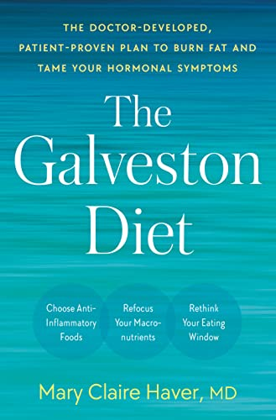
中文书名：《加尔维斯顿减肥法》
英文书名：THE GALVESTON DIET
作 者：Mary Claire Haver
出 版 社：Rodale
代理公司：Defiore/ANA/Lauren Li
页 数：288页
出版时间：2023年1月
代理地区：中国大陆、台湾
审读资料：电子稿
类 型：保健
版权已授：英国、巴西
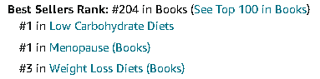

内容简介：

一个被广大患者验证有效的饮食和生活方式计划，帮助人们平衡营养和减轻体重，包括40多个美味食谱和专为中年女性设计的6周膳食计划。

女性往往比男性储存更多脂肪，更难转化卡路里。人到中年，荷尔蒙的波动加剧了这些生理差异，会导致大多数女性顽固、有害的体重增加----尤其是腹部周围的体重----尽管她们的日常生活方式根本没有改变！

作为一名妇产科医生，玛丽·克莱尔·哈弗（Mary Claire Haver）发现自己正处于这种困境，所以她着手制定一种符合自己需要的饮食。近75000名女性遵循哈弗博士的三个相互关联的策略，通过其独特的永久减肥和减少更年期症状计划取得了成功：

燃料再聚焦：从30多岁开始，女性需要特定比例的健康脂肪、瘦肉蛋白质和优质碳水化合物来有效燃烧脂肪。

间歇性禁食：16小时的禁食和8小时灵活的进食窗口可以诱使身体从储存的脂肪中吸取能量并减少炎症。

抗炎营养：限制添加糖、加工碳水化合物、化学添加剂和防腐剂，并增加绿叶蔬菜、橄榄油、浆果、坚果和西红柿等抗炎食品的摄入。

在这些原则的共同作用下，女性最终可以减掉顽固的体重，享受新获得的能量、更好的睡眠、更少的脑雾和潮热。以哈弗医生家乡命名的《加尔维斯顿减肥法》（THE GALVESTON DIET）将彻底改变关于女性减肥的话题，它包括四十道美味食谱、六周的简单易懂的膳食计划、购物清单以及女性成功的故事。

作者简介：

玛丽·克莱尔·哈弗（Mary Claire Haver）博士是一位妻子、母亲、医生和企业家，她将自己的一生奉献给了女性健康。作为德克萨斯州加尔维斯顿地区的一名注册妇产科医生，哈弗医生已经接生了数千名婴儿，完成了数千次健康女性检查，为患者提供咨询，教授住院医生，并做了学术教授和妇产科医生能做的一切。她还是一名注册医学专家，专注于医学营养。您可以访问她的网站galvestondiet.com。

媒体评价：

“哈弗博士是一位出色的励志演说家和教育家，她热衷于帮助女性找到营养和生活方式解决方案，以对抗更年期的负面影响，这令人鼓舞。对常见的荷尔蒙症状和对体重增加挑战的同情验证，尤其是来自一位有类似挣扎的医生的验证，对许多女性来说，可能是一次罕见而令人欣慰的经历。”
----《福布斯健康》（Forbes Health）

谢谢您的阅读！
请将反馈信息发至：李文浩（Lauren Li）
安德鲁·纳伯格联合国际有限公司北京代表处
北京市海淀区中关村大街甲59号中国人民大学文化大厦1705室
邮编：100872
电话：010-82449901
传真：010-82504200
Email：Lauren@nurnberg.com.cn
网址：http://www.nurnberg.com.cn
微博：http://weibo.com/nurnberg
豆瓣小站：http://site.douban.com/110577/
新浪微博：安德鲁纳伯格公司的微博_微博 (weibo.com)
微信订阅号：ANABJ2002


